2005年中国东南地区数学奥林匹克冬令营赛前培训
测 试 题 B （陶平生供题）
学校： 姓名： 营员证号：________

- 以⊿ABC的三条边作为斜边，分别向形内方向作等腰直角三角形 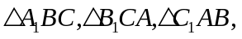 若三点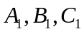在一直线上，
试求 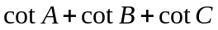 的值.

- 平面上给出个点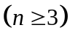，以这些点为端点的集合为M，线段长度的集合为D，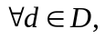M中长为的线段条数记为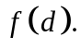
证明：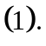对于D中的最小数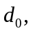有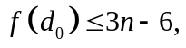
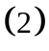.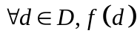< 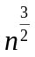

- 设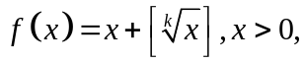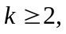记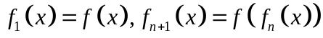.
证明：对每个给定的正整数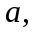数列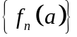中必有一个K次方整数.

四．某人掷硬币，得正面记分，得背面记分，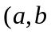为互质正整数，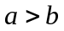），并将每次的得分进行累记，他发现，不论采取怎样的投掷方案以及投掷多少次，恰有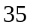个分值总是记录不到，例如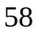就是其中之一，试确定的值。

